**ESPECIFICAÇÃO E PROJETO DE DENVOLVIMENTO DE SOFTWARE**

1. **DADOS DE IDENTIFICAÇÃO** 
   1. **Título do Projeto**

ATS – Hotel Management

Gerenciamento de Hospedagem – Hotéis e Pousadas de Pequeno/Médio Porte.

* 1. **Responsável pelo Projeto**

Alisson Trindade Souza

alissonts2010@hotmail.com

1. **OBJETIVOS**

- Obter um melhor controle sobre o processo de hospedagem.

- Agilizar o processo de chegadas e saídas de hóspedes.

- Melhorar o controle dos estabelecimentos (por meio de relatório disponibilizado).

1. **ESPECIFICAÇÃO INICIAL DOS REQUISITOS**
   1. **Método de Levantamento de Requisitos**

- Pesquisa de softwares semelhantes.

- Estudo de funcionamento de hotéis e pousadas.

- Prototipagem do produto proposto.

* 1. **Lista de funcionalidades**

|  |  |  |  |
| --- | --- | --- | --- |
| **N° de ordem** | **Funcionalidade** | **Necessidades** | **Benefícios** |
| 1 | Gerenciamento de Administrador (dono). | Dados do administrador. | Criação de conta e disponibilização do cadastro de hotel/pousada. |
| 2 | Gerenciamento de hotel/pousada. | Dados do hotel/pousada. | Disponibilização de um ambiente *WEB,* destinado ao gerenciamento e controle físico de hospedagens do estabelecimento cadastrado. |
| 3 | Gerenciamento de funcionários operadores do estabelecimento. | Dados dos funcionários para criação de conta para *login*. | Melhorar a operacionalização do controle de hospedagem do estabelecimento. |
| 4 | Sistema de *Login* (Acesso ao sistema)*.* | Dados de e-mail e senha para administradores.  Dados de nickname (apelido) e senha para funcionários operadores. | Controle de acesso de funcionários operadores e administradores de estabelecimentos. |
| 5 | Gerenciamento de Quartos. | Informações sobre os quartos pertencentes, como: tamanho, móveis. | Melhorar o controle sobre os quartos pertencentes ao estabelecimento. |
| 6 | Gerenciamento de clientes. | Dados de clientes (hóspedes). | Melhorar o controle de quem se hospeda no hotel/pousada. |
| 7 | Gerenciamento de Hospedagem - check-in (cadastro e edição). | Dados de hospedagem, como por exemplo: clientes cadastrados, a data de início e fim, e quarto escolhido. | Controlar e agilizar via *WEB* o check-in físico de hóspedes no estabelecimento. |
| 8 | Gerenciamento de Hospedagem - Cadastro de gastos com serviço de quarto. | Informações sobre cada gasto de serviço de quarto, sendo inserido no valor da hospedagem. | Melhorar o controle sobre gastos com hospedagem no estabelecimento. |
| 9 | Gerenciamento de Hospedagem -check-out (finalizar hospedagem). | Informações disponibilizadas no check-in, valor total da hospedagem e gastos de quarto. | Controlar e agilizar via *WEB* a finalização da hospedagem, check-out físico. |
| 10 | Gerenciamento de Hospedagem – Imprimir dados da Hospedagem. | Informações da hospedagem. | Registro de conclusão de hospedagem os hóspedes. |
| 11 | Gerenciamento de Hospedagem - Gerar Relatórios. | Dados da ocupação atual do estabelecimento. | Melhor controle sobre a hospedagem. |

1. **ESTUDO DE VIABILIDADE**

O sistema possui como viabilidade a quantidade de hotéis e pousadas de pequeno porte que não possuem softwares para gerenciamento de hospedagens, ou possuem softwares obsoletos, que dificultam o controle de forma correta.

O sistema deve ser um software *WEB*. Serão utilizadas como tecnologias para desenvolvimento do software proposto:

* Linguagem de programação Java para *WEB* para o desenvolvimento do back-end do sistema.
* HTML e CSS para o desenvolvimento do front-end do sistema, com auxílio do Framework front-end Bootstrap para a criação de páginas responsivas, adaptativas a qualquer dispositivo utilizado.
* Base de dados no SGBD *Postgresql.*
* Para hospedagem local, será utilizado o servidor *WEB* Java Apache Tomcat.

1. **PLANO DE ATIVIDADES E CRONOGRAMA**

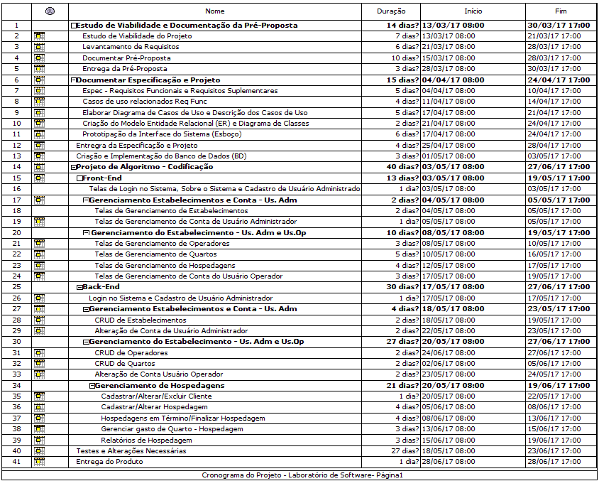

1. **ESPECIFICAÇÃO DOS REQUISITOS**
   1. **Requisitos Funcionais**

|  |  |  |  |  |
| --- | --- | --- | --- | --- |
| **F1 Acesso ao Sistema - Login** | | | **Oculto ( )** | |
| Descrição: O software deve permitir o acesso ao sistema através de um e-mail e senha válido para o usuário administrador, enquanto que para o acesso do usuário operador é requerido a inserção do nickname identificador e da senha. | | | | |
| **Requisitos não-funcionais associados** | | | | |
| **Nome** | **Restrição** | **Categoria** | | **Desejável** |
| NF1.1 Validação de Acesso | O software deve permitir apenas o acesso com login válido. | Segurança | | ( ) |
| NF1.2 Verificar tipo de usuário | O sistema deve verificar o tipo de usuário (administrador ou funcionário operador). | Segurança | | ( ) |
| NF1.3 Salvar usuário na sessão | Salvar qual usuário está logado no sistema. | Segurança | | ( ) |
| NF1.4 Janela Única | Todas as funções de login devem ser feitas em uma única janela. | Interface | | ( ) |
| NF1.5 Tempo de Validação | O tempo de validação de acesso ao sistema não deve ultrapassar os 10 segundos. | Performance | | ( ) |

|  |  |  |  |  |
| --- | --- | --- | --- | --- |
| **F2 Acesso ao Sistema – Logout** | | | **Oculto ( )** | |
| Descrição: O software deve permitir ao usuário sair do sistema. | | | | |
| **Requisitos não-funcionais associados** | | | | |
| **Nome** | **Restrição** | **Categoria** | | **Desejável** |
| NF2.1 Usuário Logado | O usuário deve estar logado no sistema. | Segurança | | ( ) |
| NF2.2 Excluir usuário presente na sessão | Verificar e excluir da sessão o usuário que está logado no sistema. | Segurança | | ( ) |
| NF2.3 Tempo de Logout | O tempo de logout não pode ultrapassar os 10 segundos. | Performance | | ( ) |
| NF2.4 Redirecionamento de Página | O usuário após Logout deve ser redirecionado para a página de Login (Inicial). | Interface | | ( ) |

|  |  |  |  |  |
| --- | --- | --- | --- | --- |
| **F3 Cadastrar Usuário Administrador** | | | **Oculto ( )** | |
| Descrição: O software deve permitir o cadastro do usuário administrador. Para realizar o cadastro é necessário informar o nome, CPF, telefone fixo (não obrigatório) e celular, e-mail para acesso e senha. | | | | |
| **Requisitos não-funcionais associados** | | | | |
| **Nome** | **Restrição** | **Categoria** | | **Desejável** |
| NF3.1 Identificação do Usuário Administrador | O usuário administrador deve ser identificado pelo seu e-mail. | Interface | | ( ) |
| NF3.2 Verificação de CPF | O software deve verificar caso haja algum usuário administrador com mesmo CPF cadastrado. | Segurança | | ( ) |
| NF3.3 Verificação de E-mail | O software deve verificar caso haja algum usuário administrador com mesmo e-mail cadastrado. | Segurança | | ( ) |
| NF3.4 Inserir informações do usuário | Preenchimento de todos os campos do formulário disponibilizado, exceto telefone fixo. | Interface | | ( ) |
| NF3.5 Janela única | Cadastro do usuário administrador deve ocorrer em janela única. | Interface | | ( ) |

|  |  |  |  |  |
| --- | --- | --- | --- | --- |
| **F4 Alterar Usuário Administrador** | | | **Oculto ( )** | |
| Descrição: O software deve permitir que o usuário administrador possa alterar seus dados cadastrados em sua conta, exceto o número de CPF. Alteração do e-mail pode ser feita, desde que o novo não esteja cadastrado por outro usuário administrador no sistema. | | | | |
| **Requisitos não-funcionais associados** | | | | |
| **Nome** | **Restrição** | **Categoria** | | **Desejável** |
| NF4.1 Usuário Logado | O usuário administrador deve estar logado no sistema. | Segurança | | ( ) |
| NF4.2 Carregar dados do usuário | Verificar usuário administrador na sessão e carregar seus respectivos dados para alteração. | Interface | | ( ) |
| NF4.3 Alterar informações do usuário | Todos os campos de formulário de alteração devem estar preenchidos, exceto telefone fixo. | Interface | | ( ) |
| NF4.4 CPF único | O software não deve permitir a alteração do CPF cadastrado pelo usuário administrador. | Segurança | | ( ) |
| NF4.5 Verificação de E-mail | O software deve verificar caso o e-mail alterado esteja vinculado a algum usuário administrador cadastrado. | Segurança | | ( ) |
| NF4.6 Tempo de Registro | O tempo de registro da alteração efetuada não deve ultrapassar 15 segundos. | Performance | | ( ) |
| NF4.7 Janela de Confirmação | O software deve mostrar uma janela de confirmação de alteração de usuário logado. | Interface | | ( ) |

|  |  |  |  |  |
| --- | --- | --- | --- | --- |
| **F5 Cadastrar Estabelecimento – Hotel/Pousada** | | | **Oculto ( )** | |
| Descrição: O software deve permitir que o usuário administrador cadastre seu(s) estabelecimentos. Para realizar o cadastro é necessário informar o nome do estabelecimento (razão social), CNPJ e telefone do mesmo. | | | | |
| **Requisitos não-funcionais associados** | | | | |
| **Nome** | **Restrição** | **Categoria** | | **Desejável** |
| NF5.1 Verificação de usuário (sessão) | O software deve verificar e permitir acesso apenas para usuários administradores. | Segurança | | ( ) |
| NF5.2 Inserir informações do estabelecimento | Preenchimento obrigatório de todos os campos do formulário disponibilizado. | Interface | | ( ) |
| NF5.3 Verificação de nome do estabelecimento | Verificar há algum estabelecimento vinculado ao usuário administrador com o mesmo nome do estabelecimento a ser cadastrado. | Segurança | | ( ) |
| NF5.4 Verificação de CNPJ | O software deve verificar se o CNPJ cadastrado do estabelecimento não esteja já vinculado a um estabelecimento no sistema. | Segurança | | ( ) |

|  |  |  |  |  |
| --- | --- | --- | --- | --- |
| **F6 Alterar Estabelecimento – Hotel/Pousada** | | | **Oculto ( )** | |
| Descrição: O software deve permitir que o usuário administrador possa alterar os dados do estabelecimento desejado, exceto o CNPJ. Alteração do nome do estabelecimento pode ser feita, desde que o novo nome (razão social) não coincida com outro estabelecimento pertencente ao usuário administrador. Para ser direcionado ao formulário de alteração, o usuário administrador deve escolher (marcar) um de seus estabelecimentos cadastrados e acessar “Alterar Estabelecimento”. | | | | |
| **Requisitos não-funcionais associados** | | | | |
| **Nome** | **Restrição** | **Categoria** | | **Desejável** |
| NF6.1 Controle de Acesso | O software deve permitir que apenas usuário administrador que está logado possa alterar seus estabelecimentos. | Segurança | | ( ) |
| NF6.2 Carregar dados do estabelecimento | Verificar estabelecimento escolhido para carregar seus dados para alteração. | Interface | | ( ) |
| NF6.3 Alteração de CNPJ | O software não deve permitir a alteração do CNPJ cadastrado. | Segurança | | ( ) |
| NF6.4 Alterar informações do estabelecimento | Todos os campos de formulário disponibilizados para alteração devem estar preenchidos. | Interface | | ( ) |
| NF6.5 Verificação de nome do estabelecimento | Verificar se a alteração do nome do estabelecimento não coincida com outro estabelecimento pertencente ao usuário administrador. | Segurança | | ( ) |
| NF6.6 Janela de Confirmação | O software deve mostrar uma janela de confirmação de alteração do estabelecimento escolhido. | Interface | | ( ) |

|  |  |  |  |  |
| --- | --- | --- | --- | --- |
| **F7 Excluir Estabelecimento – Hotel/Pousada** | | | **Oculto ( )** | |
| Descrição: O software deve permitir que o usuário administrador possa excluir algum estabelecimento cadastrado, desde que o mesmo não possua nenhum dado referente à usuários operadores, quartos e informações de hospedagens e clientes. O usuário administrador deve escolher (marcar) um de seus estabelecimentos cadastrados e clicar em “Excluir Estabelecimento”. | | | | |
| **Requisitos não-funcionais associados** | | | | |
| **Nome** | **Restrição** | **Categoria** | | **Desejável** |
| NF7.1 Usuário Logado | O usuário administrador deve estar logado no sistema. | Segurança | | ( ) |
| NF7.2 Controle de Acesso | O software deve permitir que apenas usuário administrador possa excluir seus estabelecimentos. | Segurança | | ( ) |
| NF7.3 Janela de Confirmação | O software deve mostrar uma janela de confirmação de exclusão do estabelecimento. | Interface | | ( ) |
| NF7.4 Tempo de Exclusão | O tempo de exclusão efetuada não deve ultrapassar 15 segundos. | Performance | | ( ) |

|  |  |  |  |  |
| --- | --- | --- | --- | --- |
| **F8 Cadastrar Usuário Operador** | | | **Oculto ( )** | |
| Descrição: O software deve permitir que o usuário administrador cadastre usuários operadores, perfil destinado a funcionários encarregados de tarefas de controle de hospedagem. Com a realização do cadastro o usuário operador possuirá conta para *logar* no sistema. Para realização do cadastro é necessário informar: nome, CPF, telefone fixo e celular, nickname identificador (apelido) e senha para acesso ao sistema. | | | | |
| **Requisitos não-funcionais associados** | | | | |
| **Nome** | **Restrição** | **Categoria** | | **Desejável** |
| NF8.1 Usuário Logado | O usuário administrador deve estar logado no sistema. | Segurança | | ( ) |
| NF8.2 Controle de Acesso | O software deve permitir que apenas usuário administrador possa cadastrar operadores. | Segurança | | ( ) |
| NF8.3 Inserir informações do usuário operador | Necessário o preenchimento de todos os campos de formulário para o cadastro efetivo, exceto telefone fixo. | Interface | | ( ) |
| NF8.4 Verificação de CPF | O software deve verificar caso haja algum usuário operador com mesmo CPF cadastrado. | Segurança | | ( ) |
| NF8.5 Verificação de nickname | O software deve verificar caso haja algum usuário operador com mesmo nickname cadastrado. | Segurança | | ( ) |
| NF8.6 Tempo de Registro | O tempo de registro de cadastro efetuado não deve ultrapassar 10 segundos. | Performance | | ( ) |

|  |  |  |  |  |
| --- | --- | --- | --- | --- |
| **F9 Alterar Usuário Operador** | | | **Oculto ( )** | |
| Descrição: O software deve permitir que o usuário operador possa alterar seus dados cadastrados em sua conta, exceto o número de CPF. Alteração do nickname pode ser feita, desde que o novo não esteja cadastrado por outro usuário operador no sistema. | | | | |
| **Requisitos não-funcionais associados** | | | | |
| **Nome** | **Restrição** | **Categoria** | | **Desejável** |
| NF9.1 Usuário Logado | O usuário operador deve estar logado no sistema. | Segurança | | ( ) |
| NF9.2 Carregar dados do usuário (sessão) | Verificar usuário na sessão e carregar seus respectivos dados para alteração. | Interface | | ( ) |
| NF9.3 CPF único | O software não deve permitir a alteração do CPF cadastrado pelo usuário operador. | Segurança | | ( ) |
| NF9.4 Alterar informações do usuário | Todos os campos de formulário disponibilizados para edição de alteração devem estar preenchidos, exceto telefone fixo. | Interface | | ( ) |
| NF9.5 Verificação de nickname | O software deve verificar caso o nickname alterado esteja sendo utilizado por outro usuário operador cadastrado. | Segurança | | ( ) |
| NF9.6 Tempo de Registro | O tempo de registro da alteração efetuada não deve ultrapassar 10 segundos. | Performance | | ( ) |
| NF9.7 Janela de Confirmação | O software deve mostrar uma janela de confirmação de alteração de conta do operador logado. | Interface | | ( ) |

|  |  |  |  |  |
| --- | --- | --- | --- | --- |
| **F10 Alterar Usuário Operador – Execução pelo Administrador** | | | **Oculto ( )** | |
| Descrição: O software deve permitir que o usuário administrador possa alterar dados de usuários operadores pertencentes ao estabelecimento. Todos os dados pertencentes ao usuário operador poderão ser alterados, exceto o CPF. Uma lista de usuários operadores será mostrada e com isso o administrador pode escolher qual deve ser alterado, sendo direcionado ao formulário de alteração de dados do operador. | | | | |
| **Requisitos não-funcionais associados** | | | | |
| **Nome** | **Restrição** | **Categoria** | | **Desejável** |
| NF10.1 Usuário Logado | O usuário administrador deve estar logado no sistema. | Segurança | | ( ) |
| NF10.2 Carregar dados do usuário operador | Verificar usuário operador escolhido pelo administrador e carregar seus respectivos dados para alteração. | Interface | | ( ) |
| NF10.3 Alteração de CPF | O software não deve permitir a alteração do CPF cadastrado. | Segurança | | ( ) |
| NF10.4 Alterar informações do usuário | Todos os campos de formulário disponibilizados para edição devem estar preenchidos. | Interface | | ( ) |
| NF10.5 Verificação de nickname | O software deve verificar caso o nickname alterado esteja sendo utilizado por outro usuário operador cadastrado. | Segurança | | ( ) |
| NF10.6 Tempo de Registro | O tempo de registro da alteração efetuada não deve ultrapassar 10 segundos. | Performance | | ( ) |
| NF10.7 Janela de Confirmação | O software deve mostrar uma janela de confirmação de alteração de operador escolhido. | Interface | | ( ) |

|  |  |  |  |  |
| --- | --- | --- | --- | --- |
| **F11 Excluir Usuário Operador** | | | **Oculto ( )** | |
| Descrição: O software deve permitir que o usuário administrador possa excluir usuários operadores pertencentes ao estabelecimento. Com isso, invalidando a possibilidade de acesso ao sistema. Importante: Utilizado para casos de demissão. Uma lista de usuários operadores será mostrada e com isso o administrador pode escolher qual deve ser excluído, clicando no botão de exclusão. | | | | |
| **Requisitos não-funcionais associados** | | | | |
| **Nome** | **Restrição** | **Categoria** | | **Desejável** |
| NF11.1 Usuário Logado | O usuário administrador deve estar logado no sistema. | Segurança | | ( ) |
| NF11.2 Validação de usuário | O software deve permitir que apenas usuário administrador possa excluir um operador. | Segurança | | ( ) |
| NF11.3 Janela de Confirmação | O software deve mostrar uma janela de confirmação de exclusão do operador. | Interface | | ( ) |

|  |  |  |  |  |
| --- | --- | --- | --- | --- |
| **F12 Habilitar/Desabilitar Acesso do Usuário Operador** | | | **Oculto ( )** | |
| Descrição: O software deve permitir que o usuário administrador possa desabilitar o acesso de usuários operadores pertencentes ao estabelecimento, e consequentemente, poder habilitar o acesso caso seja necessário. Ao desabilitar o acesso, é invalidada a possibilidade de acesso ao sistema. | | | | |
| **Requisitos não-funcionais associados** | | | | |
| **Nome** | **Restrição** | **Categoria** | | **Desejável** |
| NF12.1 Usuário Logado | O usuário administrador deve estar logado no sistema. | Segurança | | ( ) |
| NF12.2 Validação de usuário | O software deve permitir que apenas usuário administrador possa habilitar ou desabilitar o acesso de um operador. | Segurança | | ( ) |
| NF12.3 Janela de Confirmação | O software deve mostrar uma janela de confirmação da ação de controle de acesso. | Interface | | ( ) |

|  |  |  |  |  |
| --- | --- | --- | --- | --- |
| **F13 Cadastrar Quarto** | | | **Oculto ( )** | |
| Descrição: O software deve permitir que o usuário administrador cadastre os quartos pertencentes ao seu estabelecimento. Para realizar o cadastro é necessário informar os seguintes campos obrigatórios de formulário: número de identificação do quarto, área do quarto (m²), máximo de hóspedes e valor cobrado pela diária de hospedagem. Além do preenchimento dos campos obrigatórios, é possível (de forma opcional) fazer o preenchimento de informações extras, como: mobília e serviços presentes no quarto. | | | | |
| **Requisitos não-funcionais associados** | | | | |
| **Nome** | **Restrição** | **Categoria** | | **Desejável** |
| NF13.1 Usuário Logado | O usuário administrador deve estar logado no sistema. | Segurança | | ( ) |
| NF13.2 Validação de usuário | O software deve permitir que apenas o usuário administrador possa cadastrar quartos. | Segurança | | ( ) |
| NF13.3 Verificação de cadastro de quarto | O software deve verificar caso haja algum quarto com o mesmo número cadastrado no estabelecimento. | Segurança | | ( ) |
| NF13.4 Inserir informações do quarto | Todos os campos são obrigatórios, exceto as informações extras do quarto. | Interface | | ( ) |

|  |  |  |  |  |
| --- | --- | --- | --- | --- |
| **F14 Alterar Quarto** | | | **Oculto ( )** | |
| Descrição: O software deve permitir que o usuário administrador do estabelecimento possa alterar quartos já cadastrados do estabelecimento. Uma lista de quartos cadastrados é mostrada, e com isso o administrador pode escolher qual deve ser alterado. Ao clicar no botão de alterar, o usuário é direcionado até o formulário de alteração de quarto. | | | | |
| **Requisitos não-funcionais associados** | | | | |
| **Nome** | **Restrição** | **Categoria** | | **Desejável** |
| NF14.1 Usuário Logado | O usuário administrador deve estar logado no sistema. | Segurança | | ( ) |
| NF14.2 Validação de usuário | O software deve permitir que apenas o usuário administrador realizar alteração de quartos. | Segurança | | ( ) |
| NF14.3 Carregar dados do quarto | Verificar quarto escolhido e carregar seus respectivos dados para alteração. | Interface | | ( ) |
| NF14.4 Inserir informações do quarto | Campos número do quarto valor da diária e área do quarto são necessariamente obrigatórios para realização da alteração. A disponibilização de informações extras é opcional. | Interface | | ( ) |
| NF14.5 Verificação de número de quarto | O software deve verificar caso o número alterado esteja vinculado a algum outro quarto cadastrado no estabelecimento. | Segurança | | ( ) |
| NF14.6 Janela de Confirmação | O software deve mostrar uma janela de confirmação de alteração de quarto escolhido. | Interface | | ( ) |

|  |  |  |  |  |
| --- | --- | --- | --- | --- |
| **F15 Desabilitar/Habilitar Quarto** | | | **Oculto ( )** | |
| Descrição: O software deve permitir que o usuário administrador possa desabilitar/Habilitar algum quarto cadastrado, desde que o mesmo não esteja ocupado no momento. Uma lista de quartos cadastrados é disponibilizada, e com isso o administrador pode escolher qual quarto a ser desabilitado ou habilitado (caso anteriormente esteja desabilitado). Utilizado quando o quarto esteja em manutenção etc. | | | | |
| **Requisitos não-funcionais associados** | | | | |
| **Nome** | **Restrição** | **Categoria** | | **Desejável** |
| NF15.1 Usuário Logado | O usuário administrador deve estar logado no sistema. | Segurança | | ( ) |
| NF15.2 Validação de usuário | O software deve permitir que apenas usuário administrador possa desabilitar/habilitar um quarto. | Segurança | | ( ) |
| NF15.3 Janela de Confirmação | O software deve mostrar uma janela de confirmação de desabilitação/habilitação de quarto escolhido. | Interface | | ( ) |

|  |  |  |  |  |
| --- | --- | --- | --- | --- |
| **F16 Cadastrar Hóspede** | | | **Oculto ( )** | |
| Descrição: O software deve permitir que o usuário (administrador ou operador) possa efetuar o cadastro de hóspede. Para realizar o cadastro é necessário informar nome e sobrenome, CPF, telefone celular e e-mail. | | | | |
| **Requisitos não-funcionais associados** | | | | |
| **Nome** | **Restrição** | **Categoria** | | **Desejável** |
| NF16.1 Usuário Logado | O usuário deve estar logado no sistema. | Segurança | | ( ) |
| NF16.2 Inserir informações do hóspede | Preenchimento de todos os campos do formulário disponibilizado. | Interface | | ( ) |
| NF16.3 Verificação de hóspede | O software deve verificar caso haja algum hóspede que possua o mesmo CPF cadastrado no estabelecimento. | Segurança | | ( ) |
| NF16.4 Janela única | Cadastro do hóspede deve ocorrer em janela única. | Interface | | ( ) |
| NF16.5 Tempo de Cadastro | Registro de cadastro de hóspede não pode ultrapassar 10 segundos. | Performance | | ( ) |

|  |  |  |  |  |
| --- | --- | --- | --- | --- |
| **F17 Alterar Hóspede** | | | **Oculto ( )** | |
| Descrição: O software deve permitir que o usuário (administrador ou operador) possa alterar informações pertencentes ao hóspede cadastrado. Uma lista de hóspedes cadastrados é disponibilizada e com isso o usuário operador pode escolher hóspede a ser alterado. Ao clicar em alterar, o usuário é direcionado ao formulário de alteração de dados do hóspede escolhido. | | | | |
| **Requisitos não-funcionais associados** | | | | |
| **Nome** | **Restrição** | **Categoria** | | **Desejável** |
| NF17.1 Usuário Logado | O usuário deve estar logado no sistema. | Segurança | | ( ) |
| NF17.2 Carregar dados do hóspede | Verificar hóspede escolhido e carregar seus respectivos dados para alteração. | Interface | | ( ) |
| NF17.3 Inserir informações do hóspede | Preenchimento de todos os campos do formulário disponibilizado. | Interface | | ( ) |
| NF17.4 Verificação de CPF | O software deve verificar caso haja algum hóspede com o mesmo CPF alterado pelo usuário vinculado ao estabelecimento. | Segurança | | ( ) |
| NF17.5 Tempo de Registro | Registro de alteração do hóspede não pode ultrapassar 10 segundos. | Performance | | ( ) |
| NF17.6 Janela de Confirmação | O software deve mostrar uma janela de confirmação de alteração de hóspede escolhido. | Interface | | ( ) |

|  |  |  |  |  |
| --- | --- | --- | --- | --- |
| **F18 Excluir Hóspede** | | | **Oculto ( )** | |
| Descrição: O software deve permitir que o usuário (administrador ou operador) possa excluir algum hóspede cadastrado, desde que o mesmo não possua nenhuma ligação referente à informações de hospedagens e gastos, sendo assim, não sendo completada a exclusão do hóspede. Uma lista de hóspedes cadastrados é disponibilizada e com isso o usuário operador pode escolher cliente a ser excluído. | | | | |
| **Requisitos não-funcionais associados** | | | | |
| **Nome** | **Restrição** | **Categoria** | | **Desejável** |
| NF18.1 Usuário Logado | O usuário deve estar logado no sistema. | Segurança | | ( ) |
| NF18.2 Janela de Confirmação | O software deve mostrar uma janela de confirmação de exclusão de hóspede escolhido. | Interface | | ( ) |
| NF18.3 Tempo de Exclusão | O tempo de exclusão efetuada não deve ultrapassar 10 segundos. | Performance | | ( ) |

|  |  |  |  |  |
| --- | --- | --- | --- | --- |
| **F19 Gerenciamento de Hospedagem - Gerar/Consultar Relatório** | | | **Oculto ( )** | |
| Descrição: O software deve permitir a geração de relatórios para consulta. A geração e consulta de relatórios deve ser permitida apenas para usuário administrador do estabelecimento. Os relatórios podem ser gerados com a escolha de uma data utilizada para consulta e devem mostrar a ocupação do estabelecimento no dia escolhido. | | | | |
| **Requisitos não-funcionais associados** | | | | |
| **Nome** | **Restrição** | **Categoria** | | **Desejável** |
| NF19.1 Usuário Logado | O usuário administrador deve estar logado no sistema. | Segurança | | ( ) |
| NF19.2 Controle de Acesso | O software deve permitir apenas acesso de usuário administrador. | Segurança | | ( ) |
| NF19.3 Informar data de consulta | Informar data para a geração do relatório. | Interface | | ( ) |
| NF19.4 Janela única | As funções de relatório devem ser feitas em uma única janela. | Interface | | ( ) |

|  |  |  |  |  |
| --- | --- | --- | --- | --- |
| **F20 Gerenciamento de Hospedagem - Cadastro de Hospedagem (check-in)** | | | **Oculto ( )** | |
| Descrição: O software deve permitir o cadastro de hospedagem. Para iniciar o processo de check-in é necessário escolher um quarto não ocupado e clicar em “Escolher”. Após a escolha, o usuário é direcionado ao formulário de cadastro de hospedagem, sendo necessário informar os hóspedes já cadastrados no sistema, a data final e a hora de saída programada. Para que o usuário escolha um quarto não ocupado, o sistema deve disponibilizar uma lista de quartos disponíveis para hospedagem (desocupados) pertencentes ao estabelecimento. | | | | |
| **Requisitos não-funcionais associados** | | | | |
| **Nome** | **Restrição** | **Categoria** | | **Desejável** |
| NF20.1 Usuário Logado | O usuário (administrador ou operador) deve estar logado no sistema. | Segurança | | ( ) |
| NF20.2 Inserir informações da hospedagem | Preenchimento de todos os campos do formulário disponibilizado. | Interface | | ( ) |
| NF20.3 Verificação de hóspedes | O sistema deve listar para o cadastro de hospedagem apenas hóspedes que não estejam hospedados no momento. | Interface | | ( ) |
| NF20.4 Tempo de Cadastro | Registro de realização de cadastro de hospedagem não pode ultrapassar 15 segundos. | Performance | | ( ) |
| NF20.5 Janela de Confirmação | O software deve mostrar uma janela de confirmação do cadastro de hospedagem. | Interface | | ( ) |

|  |  |  |  |  |
| --- | --- | --- | --- | --- |
| **F21 Gerenciamento de Hospedagem - Alteração de Hospedagem** | | | **Oculto ( )** | |
| Descrição: O software deve permitir a alteração de hospedagem cadastrada. Para iniciar o processo de alteração de hospedagem é necessário escolher hospedagem corrente e clicar em “Alterar”. Após a escolha, é possível modificar a data e hora final de hospedagem. Para que o usuário escolha uma hospedagem para ser alterada, o sistema deve disponibilizar uma lista de hospedagens correntes. | | | | |
| **Requisitos não-funcionais associados** | | | | |
| **Nome** | **Restrição** | **Categoria** | | **Desejável** |
| NF21.1 Usuário Logado | O usuário (administrador ou operador) deve estar logado no sistema. | Segurança | | ( ) |
| NF21.2 Carregar dados da hospedagem | Verificar hospedagem escolhida e carregar seus respectivos dados. | Interface | | ( ) |
| NF21.3 Inserir informações da hospedagem | Preenchimento de todos os campos do formulário disponibilizado. | Interface | | ( ) |

|  |  |  |  |  |
| --- | --- | --- | --- | --- |
| **F22 Gerenciamento de Hospedagem - Cadastro de gastos com serviço de quarto** | | | **Oculto ( )** | |
| Descrição: O software deve permitir o cadastro de cada gasto com serviço de quarto pertencente à hospedagem cadastrada. Ao fechar a hospedagem (check-out), os valores gastos com hospedagem serão acrescidos ao valor da hospedagem (dias x valor da diária). Para o cadastro de gastos, é necessário escolher uma hospedagem corrente em que o serviço de quarto foi requisitado e cadastrar o valor gasto em conjunto à descrição do que foi gasto. Para que o usuário escolha uma hospedagem para realizar o cadastro de gasto, o sistema deve disponibilizar uma lista de hospedagens correntes. | | | | |
| **Requisitos não-funcionais associados** | | | | |
| **Nome** | **Restrição** | **Categoria** | | **Desejável** |
| NF22.1 Usuário Logado | O usuário (administrador ou operador) deve estar logado no sistema. | Segurança | | ( ) |
| NF22.2 Inserir informações de gasto | Preenchimento de todos os campos do formulário disponibilizado. | Interface | | ( ) |
| NF22.3 Tempo de cadastro de gasto | Registro de realização de cadastro de gasto não pode ultrapassar 10 segundos. | Performance | | ( ) |
| NF22.4 Janela de Confirmação | O software deve mostrar uma janela de confirmação de cadastro de gasto de quarto. | Interface | | ( ) |

|  |  |  |  |
| --- | --- | --- | --- |
| **F23 Gerenciamento de Hospedagem - Conclusão de Hospedagem (check-out)** | | | **Oculto ( )** |
| Descrição: O software deve permitir a conclusão de hospedagem. Para iniciar o processo de conclusão de hospedagem é necessário escolher uma hospedagem em término ou atrasada e clicar no botão “finalizar”. Após isso, a hospedagem é finalizada e o usuário é direcionado até a página contendo os dados da hospedagem. Para que o usuário escolha uma hospedagem em término no dia ou atrasada para realizar a conclusão, o sistema deve disponibilizar uma lista de hospedagens término (que terminam no presente dia) ou hospedagens atrasadas. | | | |
| **Requisitos não-funcionais associados** | | | |
| **Nome** | **Restrição** | **Categoria** | **Desejável** |
| NF23.1 Usuário Logado | O usuário (administrador ou operador) deve estar logado no sistema. | Segurança | ( ) |
| NF23.2 Carregar dados da hospedagem ao Finalizar | Verificar hospedagem escolhida a ser finalizada e carregar seus respectivos dados de hospedagem. | Interface | ( ) |
| NF23.3 Tempo de Conclusão de hospedagem | Tempo de conclusão de hospedagem não pode ultrapassar 20 segundos. | Performance | ( ) |
| NF23.4 Redirecionamento | Após finalizar hospedagem, o usuário é redirecionado à tela com as informações da hospedagem. | Interface | ( ) |

|  |  |  |  |  |
| --- | --- | --- | --- | --- |
| **F24 Gerenciamento de Hospedagem - Imprimir dados da Hospedagem.** | | | **Oculto ( )** | |
| Descrição: O software deve mostrar as informações da hospedagem após ser finalizada. Na tela terá todos os dados pertencentes à hospedagem, como: hóspedes, data e hora inicial e final, quarto escolhido, gastos com serviços de quarto envolvidos na hospedagem, gasto de hospedagem e gasto total. Com isso o usuário poderá imprimir as informações presentes da hospedagem. | | | | |
| **Requisitos não-funcionais associados** | | | | |
| **Nome** | **Restrição** | **Categoria** | | **Desejável** |
| NF24.1 Usuário Logado | O usuário (administrador ou operador) deve estar logado no sistema. | Segurança | | ( ) |

* 1. **Requisitos Suplementares**

|  |  |  |  |
| --- | --- | --- | --- |
| **Nome** | **Restrição** | **Categoria** | **Desejável** |
| S1 Interface do Sistema – Front-end | As interfaces do Sistema devem ser implementadas utilizando HTML e CSS.  O *framework* front-end Bootstrap será utilizado para a criação de páginas responsivas. | Interface | ( ) |
| S2 Algoritmo do Sistema – Back-end | O back-end do Sistema deve ser implementado utilizando linguagem de programação Java para WEB. | Implementação | ( ) |
| S3 Armazenamento de dados | A camada de persistência deve ser implementada de forma A utilizar uma única tecnologia para armazenar os dados (PostgreSQL) | Persistência | ( ) |
| S4 Tipo de Usuários | - Administrador: Possui acesso a todo o sistema.  - Operador: Não tem acesso a gerenciar estabelecimentos, gerenciar quartos e gerenciar operadores, além da consulta e geração de relatórios. | Segurança | ( ) |
| S5 Compatibilidade com navegadores | O sistema deve ser totalmente compatível com os seguintes navegadores: Google Chrome, Mozilla Firefox e Opera. | Compatibilidade | ( ) |

* 1. **Casos de uso relacionados aos requisitos funcionais**

|  |  |  |  |
| --- | --- | --- | --- |
| **Nome caso de uso** | **Atores** | **Descrição** | **Referências Cruzadas*\**** |
| Realizar Login | Administrador, Operador | Este caso de uso permite ao usuário entrar no sistema. | F1 |
| Gerenciar Usuário Administrador | Administrador | Este caso de uso permite ao usuário se cadastrar como usuário administrador no sistema e possa alterar seus dados de conta caso necessário. | F3, F4 |
| Gerenciar Estabelecimentos | Administrador | Este caso de uso permite ao administrador ter as opções de cadastrar, alterar e excluir seus estabelecimentos. | F5, F6, F7 |
| Gerenciar Operadores | Administrador | Este caso de uso permite o administrador cadastrar, alterar, excluir operadores vinculados e desabilitar acesso dos operadores de seu estabelecimento. | F8, F10, F11, F12 |
| Alterar dados -Operador | Operador | Este caso de uso permite o usuário operador alterar seus dados de conta enquanto logado. | F9 |
| Gerenciar Quartos | Administrador | Este caso de uso permite o administrador cadastre, altere ou habilitar/desabilitar quartos presentes em seu estabelecimento. | F13, F14, 15 |
| Gerenciar Hóspedes | Administrador,  Operador | Este caso de uso permite que o usuário possa cadastrar e alterar dados dos hóspedes do estabelecimento. | F16, F17, F18 |
| Gerar Relatórios | Administrador | Este caso de uso permite ao administrador gerar relatórios com a data do dia requerido para verificação de informações sobre a ocupação do estabelecimento. | F19 |
| Gerenciar Check-In | Administrador, Operador | Este caso de uso permite que o usuário possa gerenciar o processo de check-in (cadastro e alteração) de hospedagem no estabelecimento. | F20, F21 |
| Gerenciar Gastos | Administrador,  Operador | Este caso de uso permite que o usuário possa gerenciar os gastos realizados com serviço de quarto pertencente à hospedagem no estabelecimento. | F22 |
| Gerenciar Check-out | Administrador,  Operador | Este caso de uso permite que o usuário possa gerenciar o processo de check-out de hospedagem no estabelecimento, ou seja, finalizar hospedagens. | F23 |
| Imprimir dados da Hospedagem | Administrador,  Operador | Este caso de uso permite ao usuário gerar uma tela com as informações da hospedagem finalizada, podendo ser impressas. | F24 |

1. **METODOLOGIA DE DESENVOLVIMENTO**

Primeiramente será buscada a criação da grande parte das interfaces pertencentes ao sistema e que foram prototipadas, para posteriormente fazer a codificação do back-end, ou seja, a lógica por trás do visual do sistema.

Será buscado primeiramente o desenvolvimento do back-end de algumas das funcionalidades “importantes” do sistema, como: Realização de Login e Logout; Gerenciar hóspedes; Gerenciar check-in (cadastro e alteração de hospedagem); Gerenciar check-out (finalização de hospedagem).

Além das funcionalidades citadas, as mencionadas a seguir serão desenvolvidas em ordem:

* Gerenciar usuário administrador.
* Gerenciar operadores.
* Gerenciar estabelecimentos.
* Gerenciar quartos.
* Alterar dados – operador alterar sua conta.
* Gerenciar gastos de hospedagem.
* Gerar relatórios.

A cada funcionalidade desenvolvida acontecerá uma fase de testes, buscando encontrar problemas relacionados à programação, que precisam ser resolvidos. Nestas fases de testes de software serão feitos testes de compatibilidade nos seguintes navegadores: Google Chrome, Mozilla Firefox e Opera.

Ao final do projeto inicia-se uma fase de testes geral, e consequentemente poderão acontecer alterações no software desenvolvido. Chegando ao resultado final o produto será entregue.

1. **MODELAGEM DO SISTEMA** 
   1. **Diagrama de casos de uso**

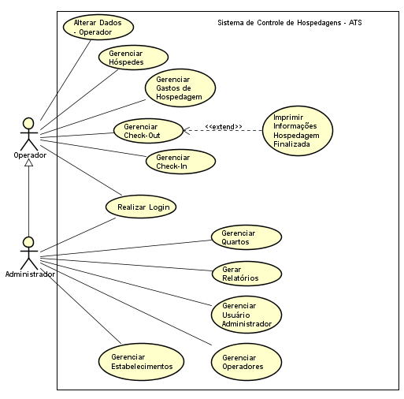

* 1. **Descrição dos casos de uso** 
     1. **Caso de uso Realizar Login**

|  |  |  |
| --- | --- | --- |
| Descrição: O caso de uso permite à usuários cadastrados o acesso ao sistema de gerenciamento de hospedagens, bastando apenas informar email de acesso e senha (administrador) ou nickname e senha (operador). | | |
| Ator(es) envolvido(s): Administrador, operador | | |
| Pré-condição:  1 - Login -> Tanto usuário administrador quanto usuário operador devem estar cadastrados no sistema. | | |
|  | **Fluxo Normal: Login** | |
| Etapa | Ator | Sistema |
| 1 | Usuário decide entrar no sistema. |  |
| 2 |  | Solicita nome e senha para autenticação. |
| 3 | Informa dados de autenticação. |  |
| 4 |  | Informa que a autenticação foi realizada com sucesso. |
| 5 |  | Redireciona usuário para a página principal de acordo com o tipo de usuário cadastrado (administrador ou operador). |
|  | **Fluxo Alternativo:** | |
|  | 1.1 Logout: Caso o usuário esteja logado no sistema e deseja sair do mesmo, deve clicar em “Sair do Sistema” no menu, realizando assim o Logout. | |
|  | **Fluxo de exceção:** | |
|  | 4.1 Caso os dados informados estejam incorretos, é retornado à etapa 3, apresentar mensagem “Dados inválidos” acima do formulário de login | |

* + 1. **Caso de uso Gerenciar Usuário Administrador**

|  |  |  |
| --- | --- | --- |
| Descrição: O caso de uso permite o cadastro e alteração de conta de usuário administrador. | | |
| Ator(es) envolvido(s): Administrador | | |
| Pré-condição:  1 – Cadastrar Usuário administrador -> Possuir dados de usuário.  2 – Alterar Usuário administrador -> Estar cadastrado e logado no sistema. | | |
|  | **Fluxo Normal: Cadastrar Usuário Administrador** | |
| Etapa | Ator | Sistema |
| 1 | Usuário clica em Cadastre-se aqui! na página inicial. |  |
| 2 |  | Sistema redireciona para a página de formulário de cadastro de usuário. |
| 3 | Usuário informa os dados referentes ao seu cadastro e clica em cadastrar. |  |
| 4 |  | Faz a validação do cadastro, verificando se há outro usuário administrador pertencente ao sistema com mesmo CPF e/ou email cadastrado. |
| 5 |  | Validado com sucesso, grava dados no banco. |
| 6 |  | Apresenta mensagem de “Usuário administrador cadastrado com sucesso”. |
|  | **Fluxo Alternativo:** | |
|  | 1.1 Alterar Conta – Usuário administrador: caso o usuário esteja cadastrado e logado no sistema, o mesmo pode alterar seus dados de conta clicando em Gerenciamento de Conta/Alterar Conta, informando o que deve ser alterado, e confirmando a alteração na janela modal. | |
|  | **Fluxo de exceção:** | |
|  | 4.1 Caso haja algum administrador com mesmo email cadastrado ou CPF, o sistema deve apresentar a mensagem “Email já cadastro” ou “CPF já cadastrado” acima do formulário de cadastro. | |

* + 1. **Caso de uso Gerenciar Estabelecimento**

|  |  |  |
| --- | --- | --- |
| Descrição: O caso de uso permite à usuários administradores cadastrar, alterar, excluir estabelecimentos. | | |
| Ator(es) envolvido(s): Administrador | | |
| Pré-condição: Usuário administrador deve estar logado no sistema.  1 – Cadastrar Estabelecimento -> Possuir dados do estabelecimento.  2 – Alterar Estabelecimento -> Possuir estabelecimentos cadastrados.  3 – Excluir Estabelecimento -> Possuir estabelecimentos cadastrados. | | |
|  | **Fluxo Normal: Cadastrar Estabelecimento** | |
| Etapa | Ator | Sistema |
| 1 | Administrador vai em Gerenciamento de Estabelecimentos no menu e clica cadastrar Estabelecimento. |  |
| 2 |  | Sistema redireciona para a página de formulário de cadastro de estabelecimento. |
| 3 | Administrador informa os dados referentes ao estabelecimento a ser cadastrado e clica em cadastrar. |  |
| 4 |  | Faz a validação do cadastro, verificando se há outro estabelecimento pertencente ao administrador com mesmo nome e se há outro estabelecimento cadastrado no sistema com mesmo CNPJ. |
| 5 |  | Validado com sucesso, grava dados no banco. |
| 6 |  | Apresenta mensagem de “Cadastro feito com sucesso!”. |
|  | **Fluxo Alternativo:** | |
|  | Alterar Estabelecimento: Caso o usuário administrador deseje alterar um estabelecimento já cadastrado, o mesmo deve clicar em Alterar Estabelecimento, escolher o estabelecimento e informar os dados a serem alterados, e confirmar a alteração, confirmando a alteração na janela modal.  Excluir Estabelecimento: Caso o usuário administrador deseje excluir um estabelecimento cadastrado de forma indevida, o mesmo deve clicar em Excluir Estabelecimento, escolhendo o estabelecimento e confirmando a exclusão. | |
|  | **Fluxo de exceção:** | |
|  | 4.1 Caso haja nome de estabelecimento já cadastrado vinculado ao administrador ou estabelecimento cadastrado no sistema com CNPJ igual ao informado pelo administrador, o sistema deve apresentar a mensagem de dados já utilizados. | |

* + 1. **Caso de uso Gerenciar Operadores**

|  |  |  |
| --- | --- | --- |
| Descrição: O caso de uso permite à usuários administradores cadastrar, alterar, excluir operadores. | | |
| Ator(es) envolvido(s): Administrador | | |
| Pré-condição: Usuário administrador deve estar logado no sistema.  1 – Cadastrar Operador -> Possuir dados do operador.  2 – Alterar Operador -> Possuir operadores cadastrados, vinculados ao estabelecimento.  3 – Excluir Operador -> Possuir operadores cadastrados, vinculados ao estabelecimento. | | |
|  | **Fluxo Normal: Cadastrar Operador** | |
| Etapa | Ator | Sistema |
| 1 | Administrador vai em Gerenciamento de Operadores no menu e clica em cadastrar Operador. |  |
| 2 |  | Sistema redireciona para a página de formulário de cadastro de operador. |
| 3 | Administrador informa os dados referentes ao operador a ser cadastrado e clica em cadastrar. |  |
| 4 |  | Faz a validação do cadastro, verificando se há outro operador cadastrado no sistema com mesmo nickname de acesso. |
| 5 |  | Validado com sucesso, grava dados no banco. |
| 6 |  | Apresenta mensagem de “Cadastro feito com sucesso!”. |
|  | **Fluxo Alternativo:** | |
|  | Alterar Operador: Caso o usuário administrador deseje alterar dados de um operador já cadastrado, o mesmo deve ir em Gerenciamento de Operadores e posteriormente Operadores Cadastrados, escolher o operador e informar os dados a serem alterados, confirmando a alteração na janela modal.  Excluir Operador: Caso o usuário administrador deseje excluir um operador cadastrado, o mesmo deve clicar em Gerenciamento de Operadores e posteriormente Operadores Cadastrados, escolhendo o operador e confirmando a exclusão, confirmando a exclusão na janela modal.  Desabilitar/Habilitar Operador: Caso o usuário administrador queira desabilitar o acesso, ou tornar a habilitar um operador, deve ir em Gerenciamento de Operadores no menu e Operadores Cadastrados, escolher o operador e clicar em desabilitar ou clicando em habilitar, confirmando a ação na janela modal. | |
|  | **Fluxo de exceção:** | |
|  | 4.1 Caso haja outro operador cadastrado no sistema com nickname igual ao informado pelo administrador, o sistema deve apresentar a mensagem “Dados alterados já utilizados por outro usuário operador cadastrado no Sistema.” acima da tabela com operadores cadastrados. | |

* + 1. **Caso de uso Gerenciar Quartos**

|  |  |  |
| --- | --- | --- |
| Descrição: O caso de uso permite à usuários administradores cadastrar, alterar, habilitar/desabilitar quartos de seus estabelecimentos. | | |
| Ator(es) envolvido(s): Administrador | | |
| Pré-condição: Usuário administrador deve estar logado no sistema.  1 – Cadastrar Quarto -> Possuir dados do quarto.  2 – Alterar Quarto -> Possuir quartos cadastrados no estabelecimento.  3 – Desabilitar/Habilitar Quarto -> Possuir quartos cadastrados no estabelecimento. | | |
|  | **Fluxo Normal: Cadastrar Quarto** | |
| Etapa | Ator | Sistema |
| 1 | Administrador vai Gerenciamento de Quartos no menu e clica em cadastrar Quarto. |  |
| 2 |  | Sistema redireciona para a página de formulário de cadastro de quarto. |
| 3 | Administrador informa os dados referentes ao quarto a ser cadastrado e clica em cadastrar. |  |
| 4 |  | Faz a validação do cadastro, verificando se há outro quarto no estabelecimento com mesmo número de identificação. |
| 5 |  | Validado com sucesso, grava dados no banco. |
| 6 |  | Apresenta mensagem de “Cadastro feito com sucesso”. |
|  | **Fluxo Alternativo:** | |
|  | Alterar Quarto: Caso o usuário administrador queira alterar informações de quarto já cadastrado o mesmo deve ir em Gerenciamento de Quartos no menu e clicar em quartos cadastrados, escolher o quarto, clicando em alterar e informar os dados a serem alterados no formulário, confirmando a alteração na janela modal.  Desabilitar/Habilitar Quarto: Caso o usuário administrador queira desabilitar um quarto, impossibilitando o mesmo a ser usado, ou habilitar um quarto, deve clicar em Gerenciamento de Quartos no menu e clicar em quartos cadastrados, escolher o quarto, e clicar em desabilitar ou clicando em habilitar, confirmando a ação na janela modal. | |
|  | **Fluxo de exceção:** | |
|  | 4.1 Caso haja outro quarto cadastrado vinculado ao estabelecimento com mesmo número de identificação ao informado pelo administrador, o sistema deve apresentar a mensagem “Dados já utilizados” acima da tabela de quartos cadastrados. | |

* + 1. **Caso de uso Gerenciar Hóspedes**

|  |  |  |
| --- | --- | --- |
| Descrição: O caso de uso permite à usuários (administrador ou operador) cadastrar, alterar, excluir hóspedes do estabelecimento. | | |
| Ator(es) envolvido(s): Administrador, Operador | | |
| Pré-condição: Usuário deve estar logado no sistema.  1 – Cadastrar Hóspede -> Possuir dados do hóspede.  2 – Alterar Hóspede -> Possuir hóspedes cadastrados no estabelecimento.  3 – Excluir Hóspede -> Possuir hóspedes cadastrados no estabelecimento. | | |
|  | **Fluxo Normal: Cadastrar Cliente** | |
| Etapa | Ator | Sistema |
| 1 | Usuário vai em Gerenciamento de Hospedagem no menu e cadastrar Hóspede. |  |
| 2 |  | Sistema redireciona para a página de formulário de cadastro de hóspede. |
| 3 | Usuário informa os dados referentes ao hóspede a ser cadastrado e clica em cadastrar. |  |
| 4 |  | Faz a validação do cadastro, verificando se há outro cliente no estabelecimento com mesmo CPF de identificação. |
| 5 |  | Validado com sucesso, grava dados no banco. |
| 6 |  | Apresenta mensagem de “Cadastro feito com sucesso”. |
|  | **Fluxo Alternativo:** | |
|  | Alterar Hóspede: Caso o usuário deseja alterar informações de um hóspede cadastrado, o mesmo deve ir em Gerenciamento de Hospedagens no menu e clicar em Hóspedes Cadastrados, escolhendo o hóspede e clicando em alterar, posteriormente informando os dados a serem alterados em um formulário preenchido editável com os dados do hóspede, confirmando a alteração na janela modal.  Excluir Hóspede: Caso o usuário deseja excluir um hóspede que foi cadastrado indevidamente, o mesmo deve ir em Gerenciamento de Hospedagens no menu e Hóspedes Cadastrados, escolhendo o hóspede e clicando em excluir, confirmando a exclusão na janela modal. | |
|  | **Fluxo de exceção:** | |
|  | 4.1 Caso haja outro hóspede cadastrado vinculado ao estabelecimento com mesmo CPF de identificação, o sistema deve apresentar a mensagem “Dados já utilizados” acima da tabela de hóspedes cadastrados. | |

* + 1. **Caso de uso Gerenciar Check-In**

|  |  |  |
| --- | --- | --- |
| Descrição: O caso de uso permite à usuários (administrador ou operador) cadastrar, alterar hospedagens do estabelecimento. | | |
| Ator(es) envolvido(s): Administrador, Operador | | |
| Pré-condição: Usuário deve estar logado no sistema.  1 – Cadastrar Hospedagem -> Possuir dados dos clientes (hóspedes) e quartos cadastrados, vinculados ao estabelecimento.  2 – Alterar Hospedagem -> Possuir dados das hospedagens vinculadas ao estabelecimento. | | |
|  | **Fluxo Normal: Cadastrar Hospedagem** | |
| Etapa | Ator | Sistema |
| 1 | Usuário vai a Gerenciamento de Hospedagem no menu e clica em cadastrar Hospedagem. |  |
| 2 |  | Sistema redireciona para a página que possui uma lista de quartos não ocupados no estabelecimento. |
| 3 | Usuário escolhe um quarto não ocupado e clica no botão escolher. |  |
| 4 |  | Sistema verifica o quarto escolhido e redireciona o usuário para a página de cadastro de hospedagem. |
| 5 | Usuário informa os hóspedes que estarão hospedados, a data e hora final da hospedagem e clica em cadastrar, confirmando na janela modal. |  |
| 6 |  | Faz a validação do cadastro de hospedagem. |
| 7 |  | Hospedagem validada com sucesso, grava dados no banco. |
| 8 |  | Apresenta mensagem de “Cadastro feito com sucesso”. |
|  | **Fluxo Alternativo:** | |
|  | Alterar Hospedagem: Caso o usuário deseja alterar informações de uma hospedagem corrente, o mesmo deve ir em Gerenciamento de Hospedagem no menu e clicar em alterar Hospedagem, escolhendo uma hospedagem corrente para fazer a alteração, informando novo prazo de hospedagem. | |
|  | **Fluxo de exceção:** | |
|  | - | |

* + 1. **Caso de uso Gerenciar gasto de Hospedagem**

|  |  |  |
| --- | --- | --- |
| Descrição: O caso de uso permite à usuários (administrador ou operador) cadastrar gastos de serviço de quarto pertencentes à uma hospedagem. | | |
| Ator(es) envolvido(s): Administrador, Operador | | |
| Pré-condição: Usuário deve estar logado no sistema.  1 – Cadastrar Gasto -> Possuir dados dos clientes (hóspedes) e quartos cadastrados, vinculados ao estabelecimento. | | |
|  | **Fluxo Normal: Cadastrar Gasto de Hospedagem** | |
| Etapa | Ator | Sistema |
| 1 | Usuário vai em Gerenciamento de Hospedagem no menu e clica em Gerenciar gasto de quarto. |  |
| 2 |  | Sistema redireciona para a página que possui uma lista de hospedagens correntes do estabelecimento. |
| 3 | Usuário escolhe uma hospedagem e clica em gerenciar. |  |
| 4 |  | Sistema verifica a hospedagem escolhida e redireciona o usuário para a página de cadastro de gasto. |
| 5 | Usuário informa o valor gasto e a descrição do gasto e clica em cadastrar, confirmando o cadastro na janela modal. |  |
| 6 |  | Faz a validação do cadastro de gasto. |
| 7 |  | Gasto validado com sucesso, grava dados no banco. |
| 8 |  | Apresenta mensagem de “Gasto de quarto cadastrado!” e atualiza a página de cadastro de gasto da hospedagem com os gastos já cadastrados. |
|  | **Fluxo Alternativo:** | |
|  | - | |
|  | **Fluxo de exceção:** | |
|  | - | |

* + 1. **Caso de uso Gerar Relatórios**

|  |  |  |
| --- | --- | --- |
| Descrição: O caso de uso permite à usuários administradores a geração de relatórios de ocupação do estabelecimento. | | |
| Ator(es) envolvido(s): Administrador | | |
| Pré-condição:  1 -> Usuário administrador deve estar logado no sistema  2 -> Possuir quartos, clientes e hospedagens cadastradas. | | |
|  | **Fluxo Normal: Gerar Relatórios** | |
| Etapa | Ator | Sistema |
| 1 | Usuário deve ir em Gerenciamento de Hospedagem no menu e clicar em Relatórios de Hospedagem. |  |
| 2 |  | Sistema redireciona para a página destinada à geração e consulta de relatórios. |
| 3 | Usuário administrador escolhe uma data de consulta. |  |
| 4 |  | Sistema verifica as hospedagens da data escolhida. |
| 5 |  | Sistema atualiza a página com os dados de hospedagens no dia escolhido. |
| 6 | Usuário administrador imprime o relatório de hospedagem clicando em imprimir. |  |
| 7 |  | Sistema abre a tela de impressão do navegador. |
|  | **Fluxo Alternativo:** | |
|  | - | |
|  | **Fluxo de exceção:** | |
|  | 4.1 Caso não haja hospedagens no dia escolhido o sistema deve mostrar uma mensagem “Relatório sem informações em relação à data inserida.”. | |

* + 1. **Caso de uso Gerenciar Check-Out**

|  |  |  |
| --- | --- | --- |
| Descrição: O caso de uso permite à usuários (administrador ou operador) finalizar hospedagens em término ou atrasadas. | | |
| Ator(es) envolvido(s): Administrador, Operador | | |
| Pré-condição: Usuário deve estar logado no sistema.  1 – Finalizar Hospedagem -> Possuir dados das hospedagens no estabelecimento. | | |
|  | **Fluxo Normal: Finalizar Hospedagem** | |
| Etapa | Ator | Sistema |
| 1 | Usuário clica em hospedagens em término ou hospedagens atrasadas em Gerenciamento de Hospedagem no menu ou na página principal do estabelecimento. |  |
| 2 |  | Sistema redireciona para a página que possui uma lista de hospedagens que terminam no presente dia ou para a página que possui uma lista de hospedagens atrasadas. |
| 3 | Usuário escolhe uma hospedagem a ser finalizada e clica em finalizar e confirma na janela modal a finalização da hospedagem escolhida. |  |
| 4 |  | Sistema verifica a hospedagem escolhida e realiza a finalização da mesma, redirecionando o usuário para a página com as informações da hospedagem. |
|  | **Fluxo Alternativo:** | |
|  | - | |
|  | **Fluxo de exceção:** | |
|  | - | |

* + 1. **Caso de uso Imprimir Informações Hospedagem Finalizada**

|  |  |  |
| --- | --- | --- |
| Descrição: O caso de uso permite à usuários (administrador ou operador) a impressão das informações da hospedagem finalizada no gerenciamento de check-out. | | |
| Ator(es) envolvido(s): Administrador, Operador | | |
| Pré-condição: Usuário deve estar logado no sistema.  1 – Gerar Recibo -> Possuir dados das hospedagens no estabelecimento. | | |
|  | **Fluxo Normal: Gerar Recibo** | |
| Etapa | Ator | Sistema |
| 1 |  | Sistema abre a tela de impressão do navegador. |
| 2 | Usuário imprime as informações. |  |
|  | **Fluxo Alternativo:** | |
|  | - | |
|  | **Fluxo de exceção:** | |
|  | - | |

* + 1. **Caso de uso Alterar Dados - Operador**

|  |  |  |
| --- | --- | --- |
| Descrição: O caso de uso permite que o operador possa modificar suas informações de conta. | | |
| Ator(es) envolvido(s): Operador | | |
| Pré-condição:  1 – Alterar Dados -> Estar cadastrado e logado no sistema. | | |
|  | **Fluxo Normal: Alterar Dados de Conta** | |
| Etapa | Ator | Sistema |
| 1 | Operador clica em Gerenciamento de Conta. |  |
| 2 |  | Sistema redireciona para a página que contém as informações da conta. |
| 3 | Operador clica em Alterar Conta. |  |
| 4 |  | Sistema verifica seus dados e os carrega para o formulário de alteração. |
| 5 | Operador informa os dados a serem alterados de sua conta e clica em alterar, confirmando alteração no modal. |  |
| 6 |  | Faz a validação da alteração, verificando se há outro operador cadastrado no sistema com mesmo nickname informado (caso o operador faça a alteração de nickname). |
| 7 |  | Validado com sucesso, altera dados no banco. |
| 8 |  | Apresenta mensagem de “Alteração feita com sucesso!”. |
|  | **Fluxo Alternativo:** | |
|  | - | |
|  | **Fluxo de exceção:** | |
|  | 6.1 Caso haja outro operador cadastrado no sistema com mesmo nickname ao alterado, o sistema deve apresentar a mensagem “Dados já utilizados” acima das informações de conta na página Gerenciamento de Conta. | |

* 1. **Modelo ER** 
     1. **Modelo ER – Sistema**

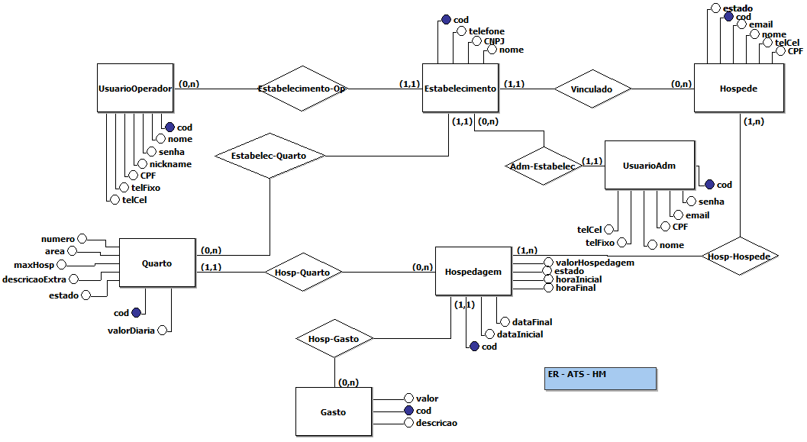

|  |  |
| --- | --- |
| **Entidade** | **Descrição** |
| UsuarioADM | Armazenamento de dados dos administradores de estabelecimentos. |
| Estabelecimento | Armazenamento do nome do estabelecimento e do CNPJ além da informação de telefone. |
| UsuarioOperador | Armazenamento de dados dos operadores cadastrados por administradores de estabelecimentos, possuindo acesso ao sistema. |
| Hospede | Armazenamento de dados dos hóspedes cadastrados que estiveram em hospedagem no estabelecimento. |
| Quarto | Informações relacionadas aos quartos cadastrados pertencentes ao estabelecimento, como por exemplo, o número de identificação e o valor de diária atualizado. |
| Hospedagem | Entidade responsável pelo armazenamento de dados de hospedagem, como o período de hospedagem e o valor da hospedagem (quantidade de dias x valor da diária). |
| Hosp-Hospede | Armazenamento do relacionamento hospedagem e hóspede, visto que mais de um hóspede pode estar hospedado no quarto requerido, além de um hóspede poder se hospedar mais de uma vez no estabelecimento. |
| Gasto | Armazenamento de dados pertencentes ao gasto relacionado ao serviço de quarto da hospedagem, recebendo informação da descrição do serviço e o valor cobrado pelo serviço. |

* 1. **Diagrama de Classes**

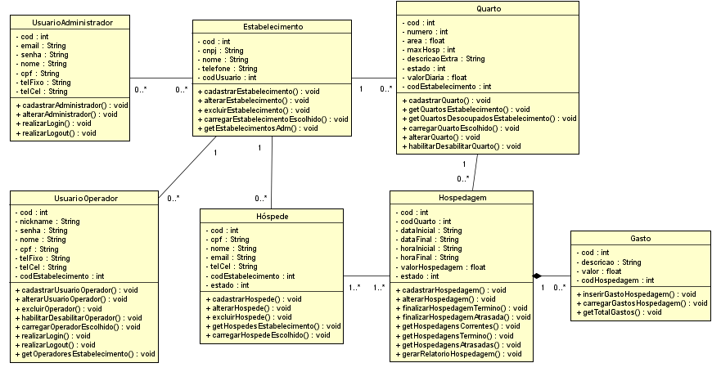

* 1. **Interface do Sistema (Esboço)**

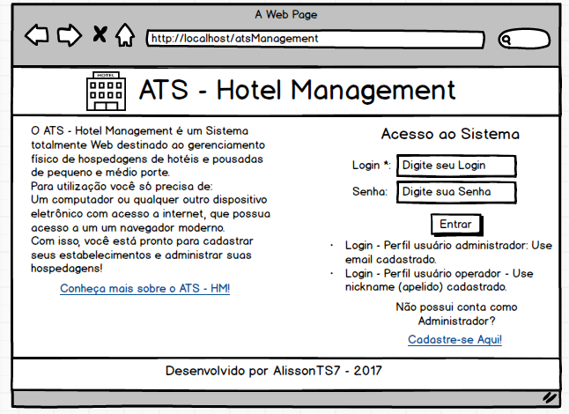

**Tela 1 – Acesso ao Sistema**

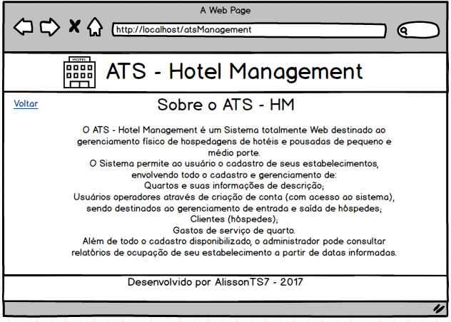

**Tela 2 – Sobre o Sistema**

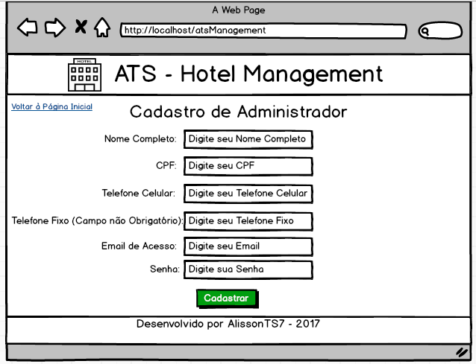

**Tela 3 – Cadastro de Administrador**

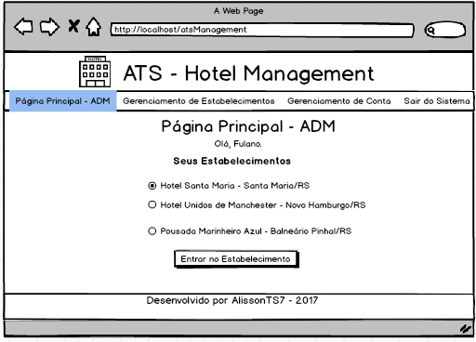

**Tela 4 – Página Principal do Administrador**

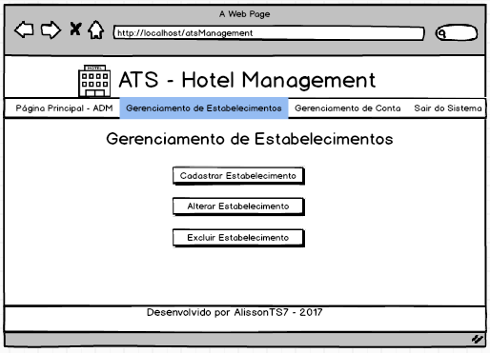

**Tela 5 – Gerenciamento de Estabelecimentos do Administrador**

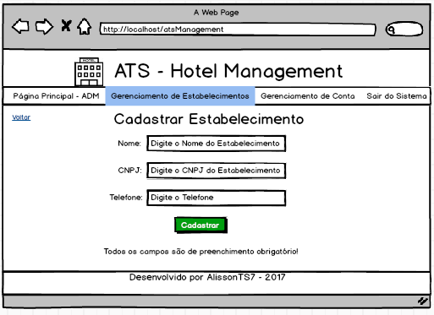

**Tela 6 – Cadastro de Estabelecimento**

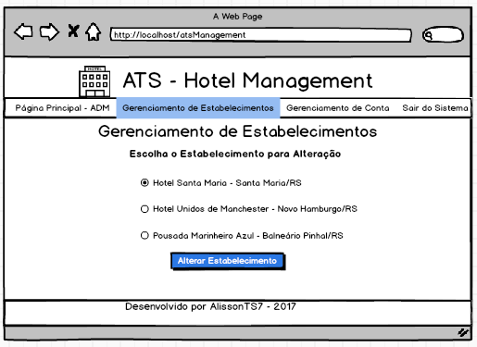

**Tela 7 – Escolha de estabelecimento para alteração**

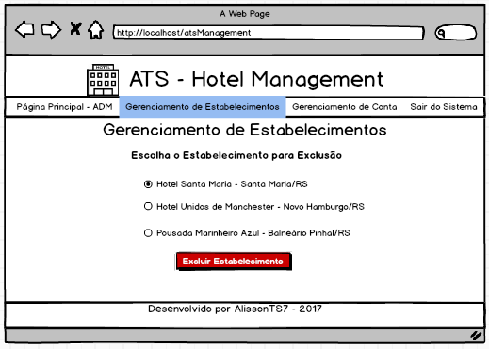

**Tela 8 – Escolha de estabelecimento para exclusão**

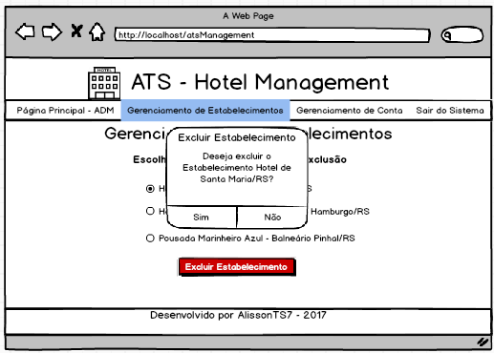

**Tela 9 – Modal de verificação de exclusão de estabelecimento**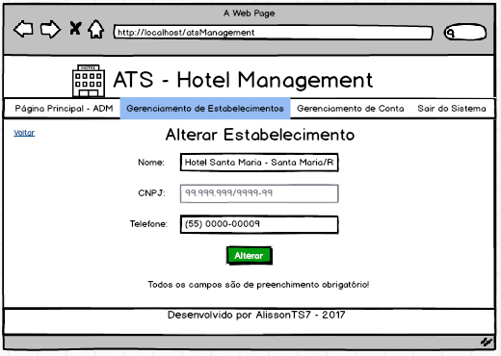

**Tela 9 – Alterar Estabelecimento**

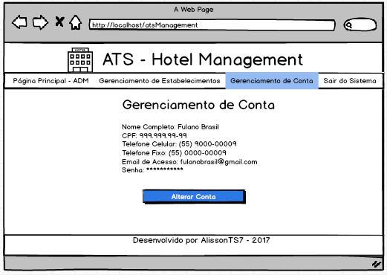

**Tela 10 – Gerenciamento de Conta - Administrador**

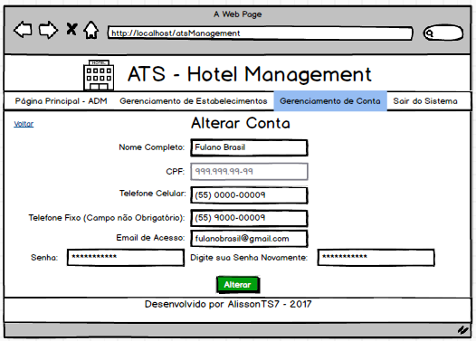

**Tela 11 – Alterar Conta**

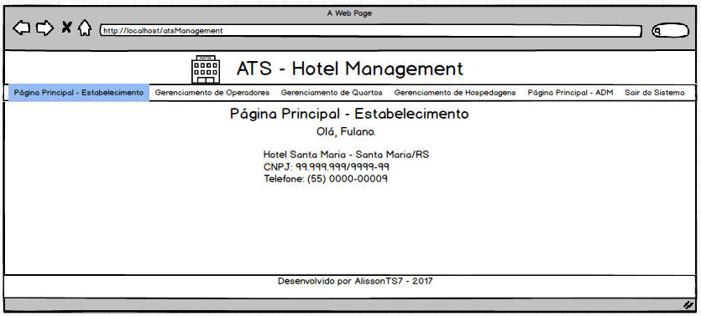

**Tela 12 – Página Principal do Estabelecimento – Administrador**

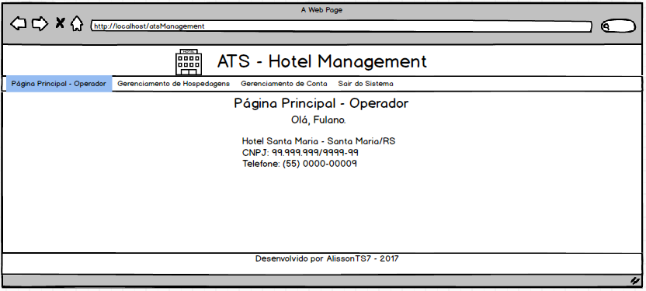

**Tela 13 – Página Principal do Operador – Estabelecimento**

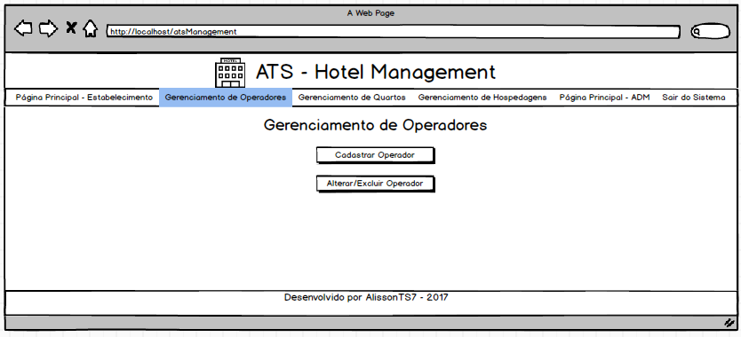

**Tela 14 – Gerenciamento de Operadores – Administrador**

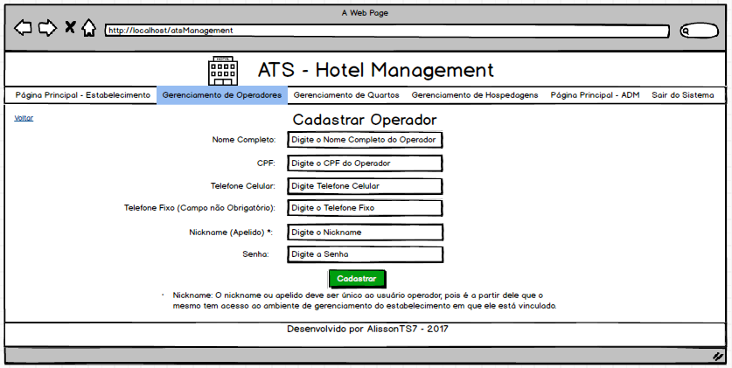

**Tela 15 – Cadastrar Operador**

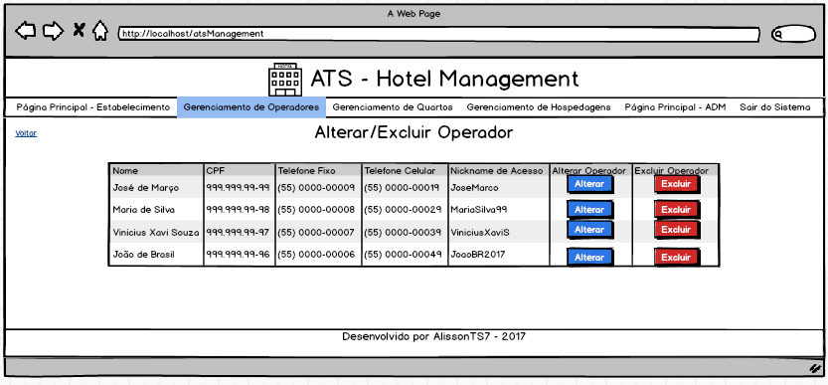

**Tela 16 – Alterar/Excluir Operador do Estabelecimento**

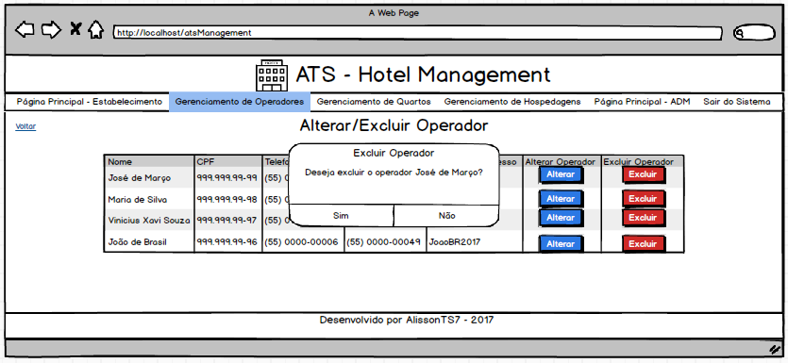

**Tela 17 – Modal de verificação de exclusão de Operador**

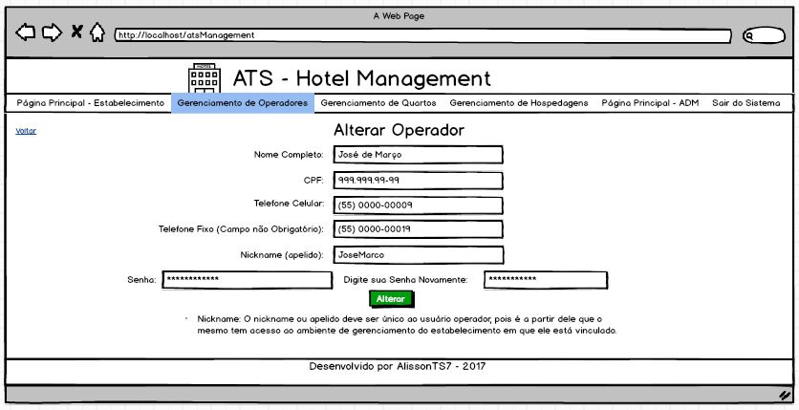

**Tela 18 – Alterar Operador**

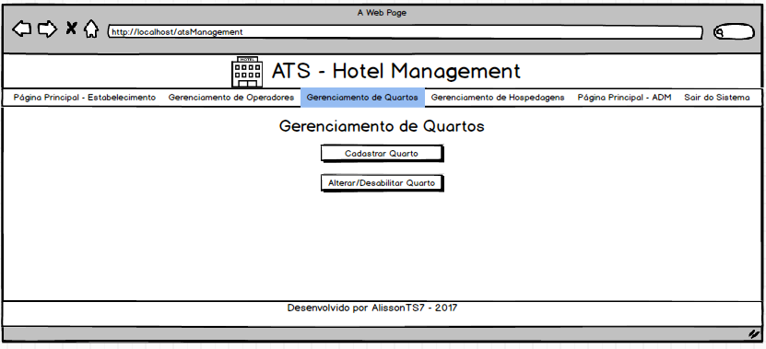

**Tela 19 – Gerenciamento de Quartos pertencentes ao Estabelecimento**

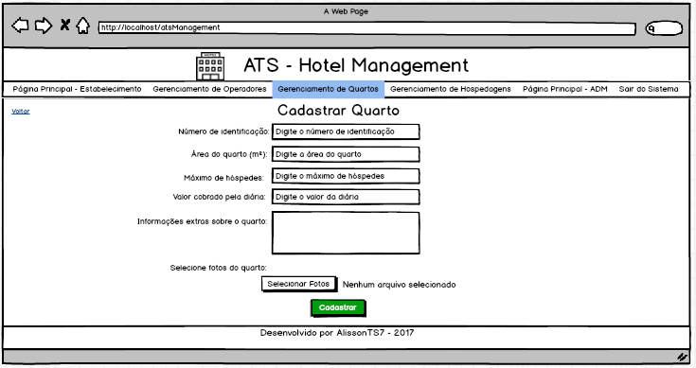

**Tela 20 – Cadastrar Quarto**

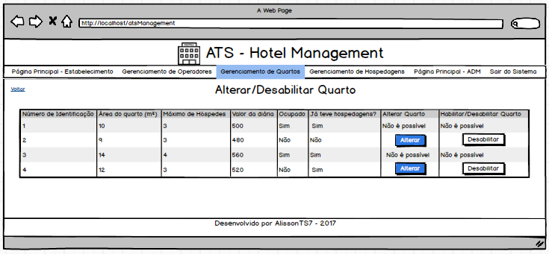

**Tela 21 – Alterar/Desabilitar Quarto**

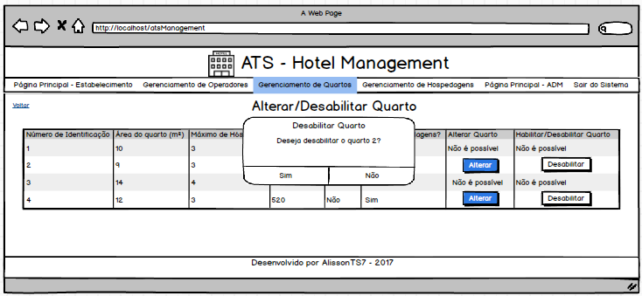

**Tela 22 – Modal de verificação de desabilitar quarto**

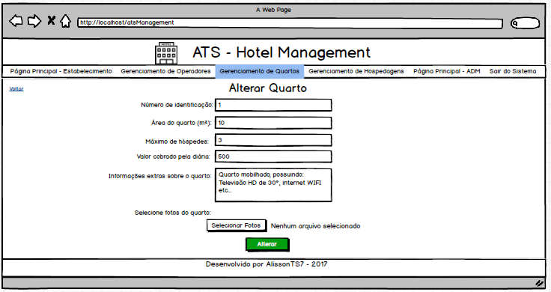

**Tela 23 – Alterar Quarto**

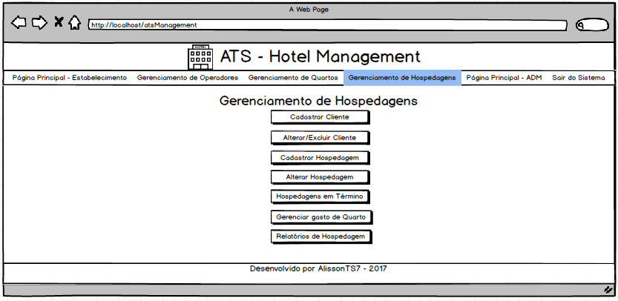

**Tela 24 – Gerenciamento de Hospedagens – Administrador**

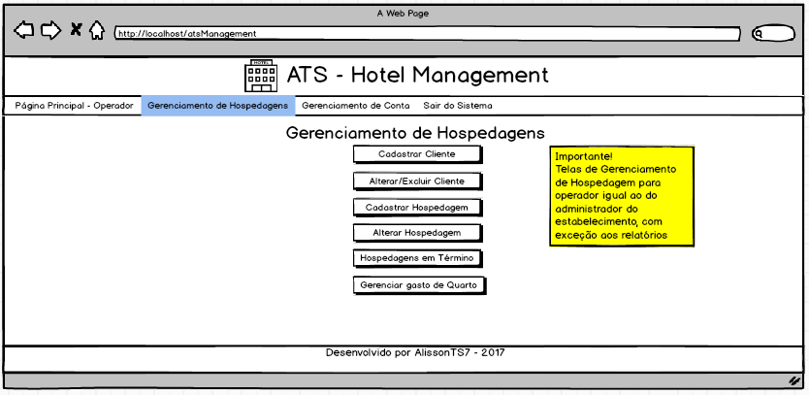

**Tela 25 – Gerenciamento de Hospedagens – Operador**

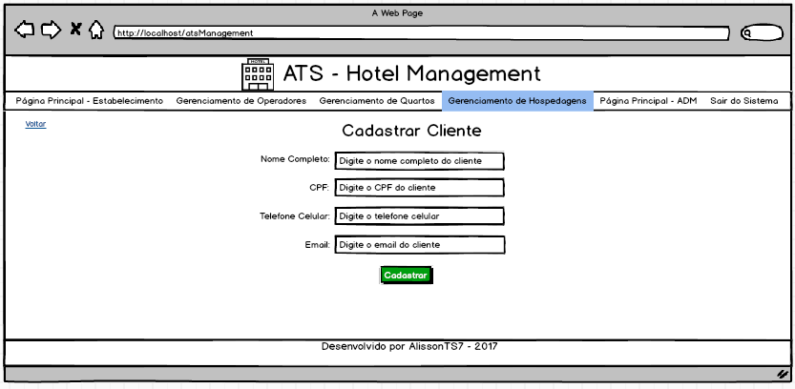

**Tela 26 – Cadastrar Cliente**

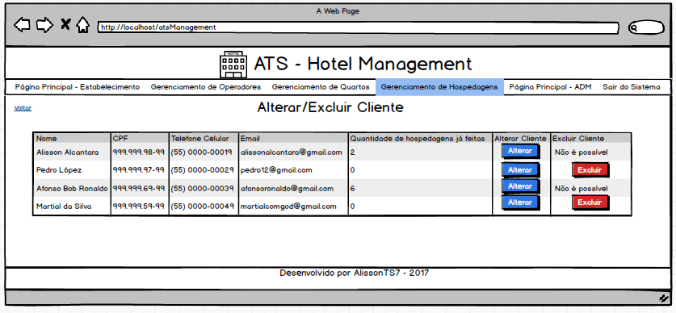

**Tela 27 – Alterar/Excluir Cliente**

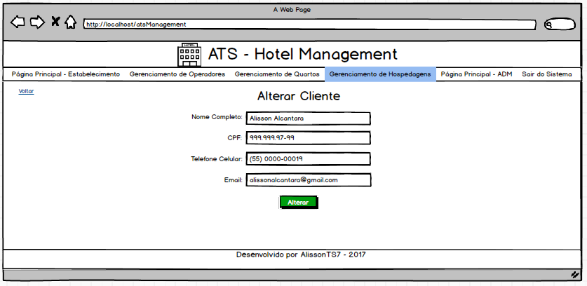

**Tela 28 – Alterar Cliente**

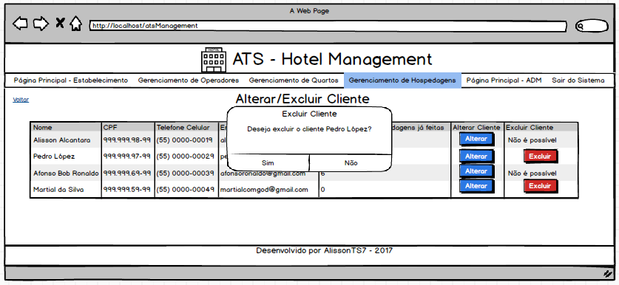

**Tela 29 – Modal de verificação de exclusão de Cliente**

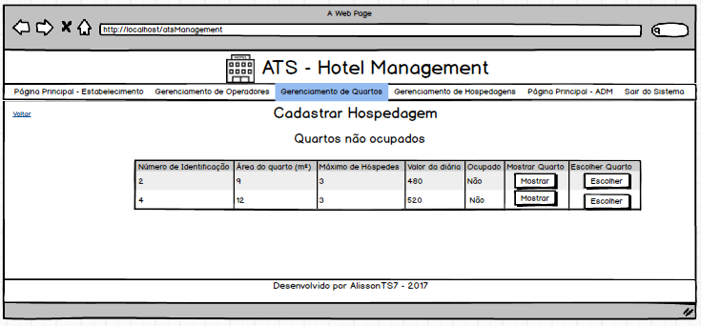

**Tela 30 – Cadastrar Hospedagem – Escolher Quarto**

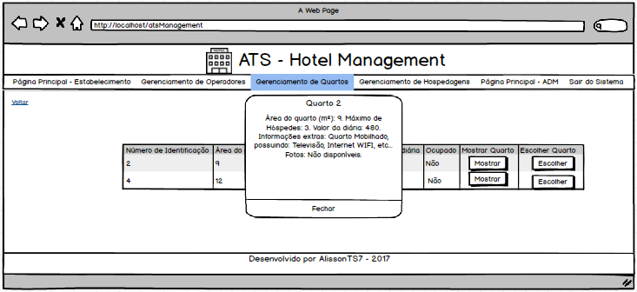

**Tela 31 – Cadastrar Hospedagem – Ver Quarto**

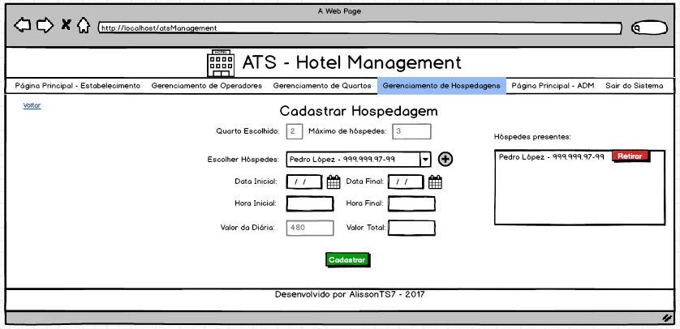

**Tela 32 – Cadastrar Hospedagem – Finalizar**

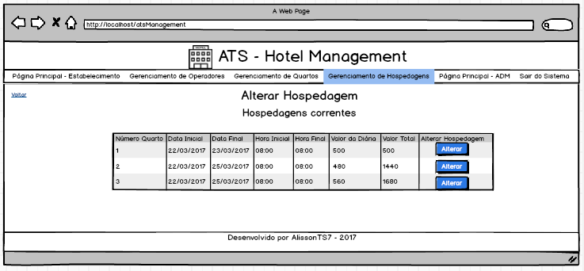

**Tela 33 – Alterar Hospedagem corrente**

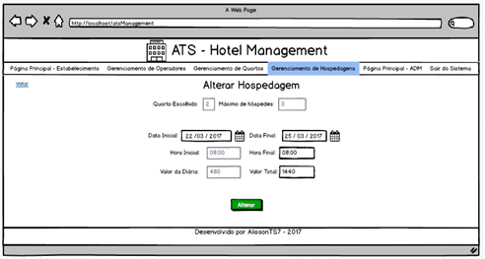

**Tela 34 – Alterar Hospedagem – Finalizar**

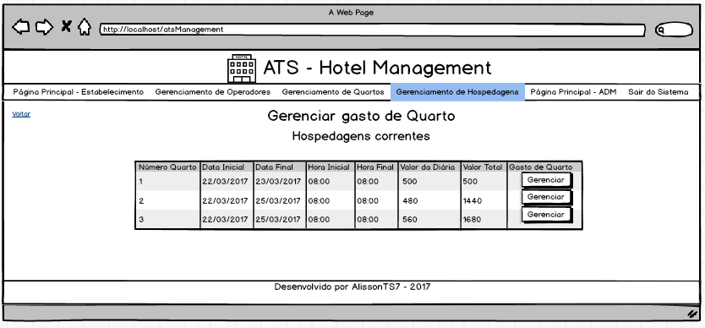

**Tela 35 – Gerenciar Gasto de Quarto – Escolher quarto**

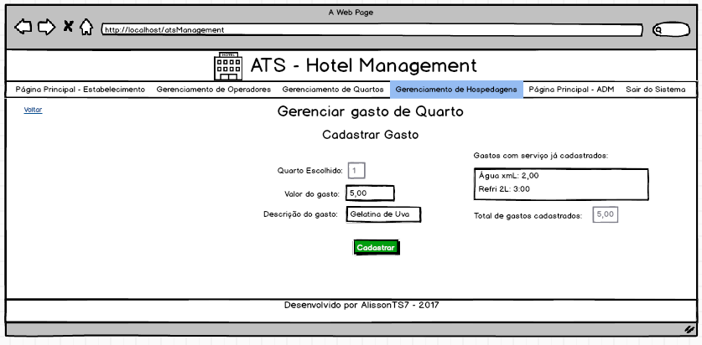

**Tela 36 – Gerenciar Gasto de Quarto – Cadastrar Quarto**

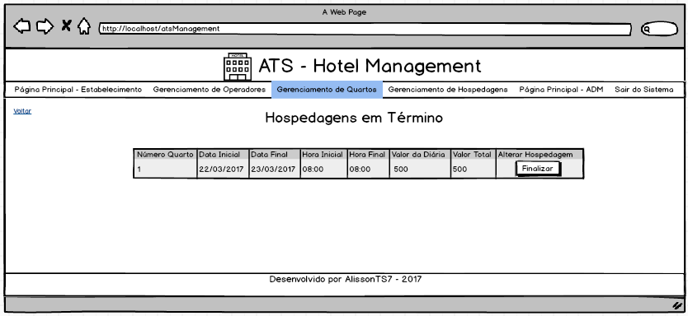

**Tela 37 – Hospedagens em Término**

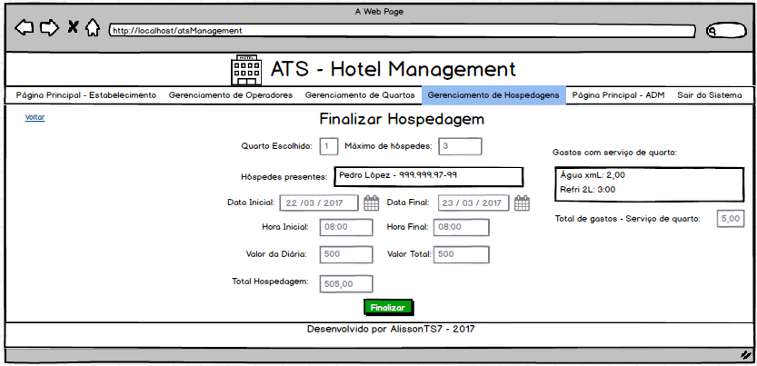

**Tela 38 – Finalizar Hospedagem**

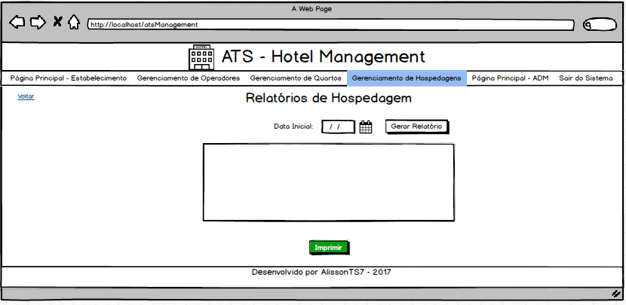

**Tela 39 – Relatórios de Hospedagem – Administrador**

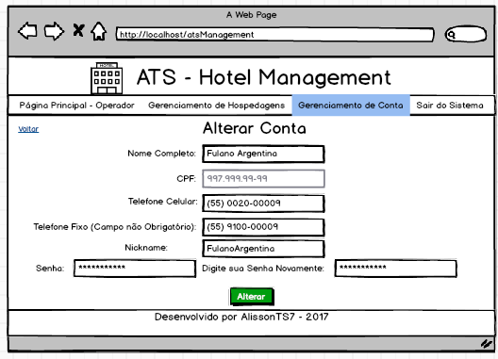

**Tela 40 – Alterar Conta - Operador**